Батьківські збори “Знімаємо окуляри стереотипів”
Форма проведення: STEM family day
Цільова аудиторія: учні 8-9 класів та їх батьки
Мета: ознайомити учасників з особливостями STEM-професій, підвищити зацікавленість дітей у вивченні STEM-предметів, заохотити батьків до тісної співпраці з дітьми у виборі ними майбутньої професії, руйнувати стереотипи «чоловіча» та «жіноча» професії. Налагодити комунікацію з батьками, заручитись їх підтримкою у навчанні та вихованні STEM-спеціалістів.
Обладнання: інтерактивна дошка, мультимедійний проектор, ноутбук, смартфони з виходом в інтернет, комп'ютерний клас, інтерактивні картки; анкети.
Програми, що використовуються: сканер qr-кодів, mentimeter та learningapps.
Перебіг зборів
І. Вступ. Вітання та оголошення теми батьківських зборів. ( 10 хв)
“Знайомство та налаштування на роботу” визначення проблеми
Опис вправи. Щоб познайомитись, ми скористуємось програмою Mentimeter. Кожен учасник, що приєднається до кабінету через код, вписує своє ім'я та отримує “аву”. Це допоможе прослідкувати активність учасників (скільки присутніх, чи всі взяли участь у роботі), дати можливість налаштувати на позитивний настрій. Таким чином, ми проведемо “перекличку” у ігровій, невимушеній формі. Після приєднання гравців, ми проводимо “живе” опитування. Це дозволить зацікавити та стимулювати до активної діяльності і, що не менш важливо, з'ясувати актуальність заходу. Наприкінці ми можемо привітати найактивніших учасників.
Орієнтовні питання :
- Готові до роботи?
- За якими професіями майбутнє?
- Хто буде більш успішним в даній царині?
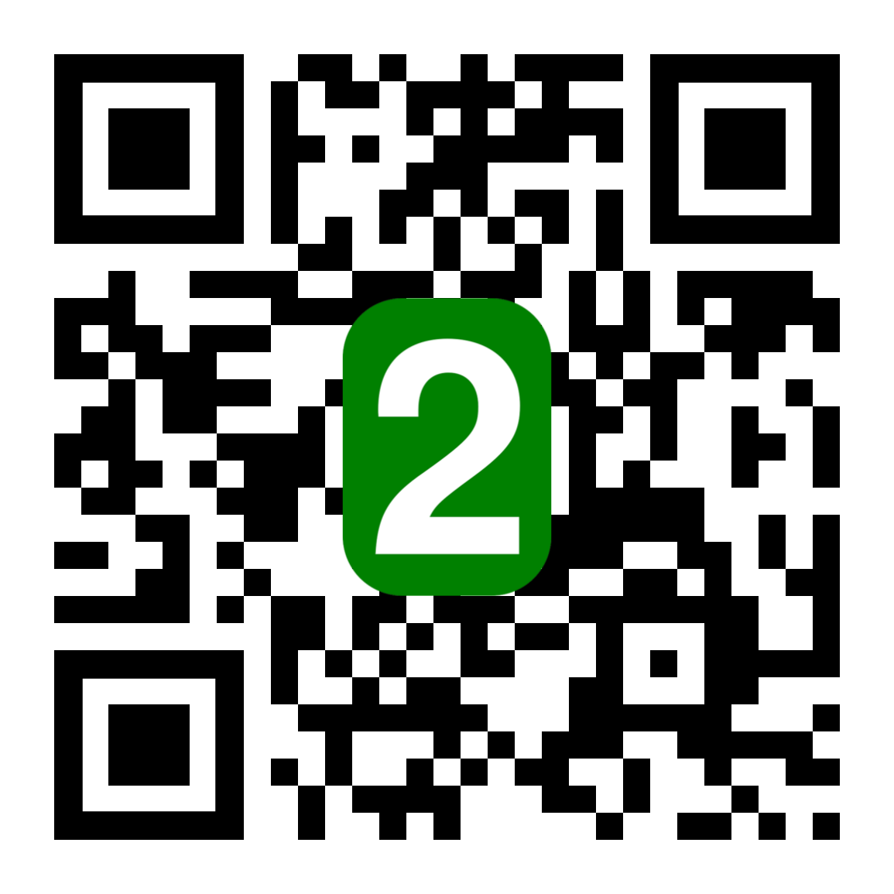
(#detali: щоб почати роботу, потрібно мати власний акаунт, куди скопіювати презентацію Додаток 2 детальна інструкція для налаштування роботи в mentimeter, Додаток 3 Детальна інструкція “Як працює?”)
Вправа «Чи знаєте Ви, про яку професію мріє Ваша дитина?»
Опис вправи. учитель(ка) роздає анкети учасникам (додаток 1)
Діти та батьки пишуть на своїй анкет, а потім порівнюють написане і обговорюють отримані результати.
Учитель/учителька
Ми зібралися з вами, щоб допомогти вам вашим дітям зробити правильний вибір майбутньої професії. Звичайно, нікому не дано з абсолютною точністю визначити своє майбутнє, але все ж кожному під силу намітити власний шлях. Перед школярами відкривається багато різних життєвих шляхів. Вони мають вибрати один із них. Але який саме? Нерідко під час обговорення питань, куди піти вчитись, яку професію обрати, у сім’ях панує критична ситуація, часто межуючи з розпачем. Школярі, буває, самі не знають, який вибір зробити. Їхні життєві інтереси ще не сформовані, а батьки, так само, мають досить туманне уявлення про можливості, що відкриваються перед їхньою дитиною. Саме на такі питання покликані відповідати подібні зустрічі.
Напрацювання правил роботи на заході
Опис вправи. Учитель(ка) говорить про необхідність узгодити правила роботи, які сприятимуть зручній і безпечній атмосфері на заході і яких слід дотримуватися протягом всього часу навчання (на дошці сформулюйте свої правила роботи під час заходу)
ІІІ. Основна частина (30хв)
Вступна бесіда (супроводжувати презентацією, з демонстрацією діаграм)
Як ви вже здогадались, сьогодні ми поговоримо з вами про STEM-спеціальності. Чому саме про них? Наші діти будуть жити та будувати кар’єру в іншому світі, не схожому на наш. STEM - це те, що може допомогти дітям підготуватися до працевлаштування в майбутньому. Що це таке STEM? Абревіатура розшифровується як: Science (наука), Technology (технології), Engineering (інженерія), Mathematics (математика).
Які вміння та навички необхідні спеціалістам зі STEM-професій?
- вміння логічно і математично мислити,
- наукове розуміння природи і сучасних технологій,
- впевнене користування інформаційно-комунікаційними технологіями
- обізнаність і самовираження у сфері культури.
До STEM-спеціальностей можна віднести такі: IT-спеціалісти, програмісти, інженери, спеціалісти високотехнологічних виробництв, спеціалісти біо- та нанотехнологій. STEM-освіта – це низка чи послідовність курсів або програм навчання, яка готує учнів до успішного працевлаштування, до освіти після школи або для того й іншого, вимагає різних більш технічно складних навичок, зокрема із застосуванням математичних знань і наукових понять. Вона охоплює природничі науки (Science), технології (Technology), технічну творчість (Engineering), мистецтво (Art) та математику (Mathematics).
Серед STEM-професій сьогодні досить відчутний дефіцит спеціалістів. Попит на спеціалістів STEM високий. Зокрема, на комп’ютерні технології попит складав 71%, традиційну інженерію - 16%, природничі науки - 7%, біологічні - 4%, математичні - 2%. Навіть у розвинених країнах спостерігається така тенденція, спеціалістів у вищезгаданих технологіях не вистачає ні у Великобританії, ні в Німеччині.
Особливо росте попит на дівчат у STEM-спеціальностях. Згідно статистики їх втричі менше, ніж чоловіків. Чому так?
В сучасному суспільстві досі фігурують поняття «суто чоловічих» або «суто жіночих» професій. Дані опитування Соціологічної групи "Рейтинг" свідчать, що майже 60% українців підтримують думку, що деякі професії є суто "чоловічим", а деякі - "жіночими". Не згодні з цим - 36%, ще 5% - не визначилися.
Пропоную перевірити, чи маєте ви такі упередження? До вашої уваги вправа, що допоможе вам з'ясувати, хто був автором відкриттів, що увійшли в історію… Кожен отримає власну картку з завданням, та зможе завдяки дослідницько-пошуковій діяльності, знайти цікаву інформацію, маловідомий факт.
Робота з інтерактивними картками
Опис вправи. Учитель(ка) роздає на парти картки для опрацювання. Кожній сім'ї своя індивідуальна картка. На кожній картці є питання, і щоб відповісти на нього, учасники та учасниці повинні “просканувати героїв” карток (qr-код біля портретів), та знайти потрібного.
Наприклад: картка 1 та 2
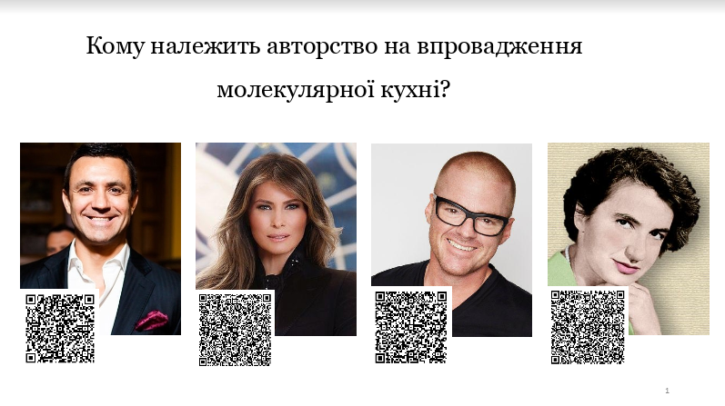
картка 1
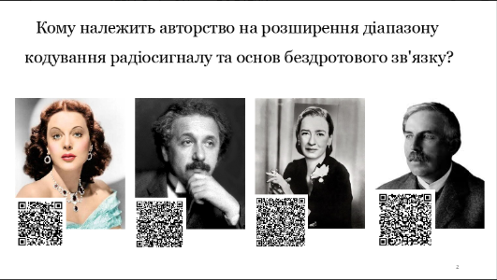
картка 2

Приклади інших інтерактивних карток (всього 22 картки) Додаток 4. Інструкція роботи з картками та правильні відповіді Додаток 5.
ІV. Підсумок (10хв)
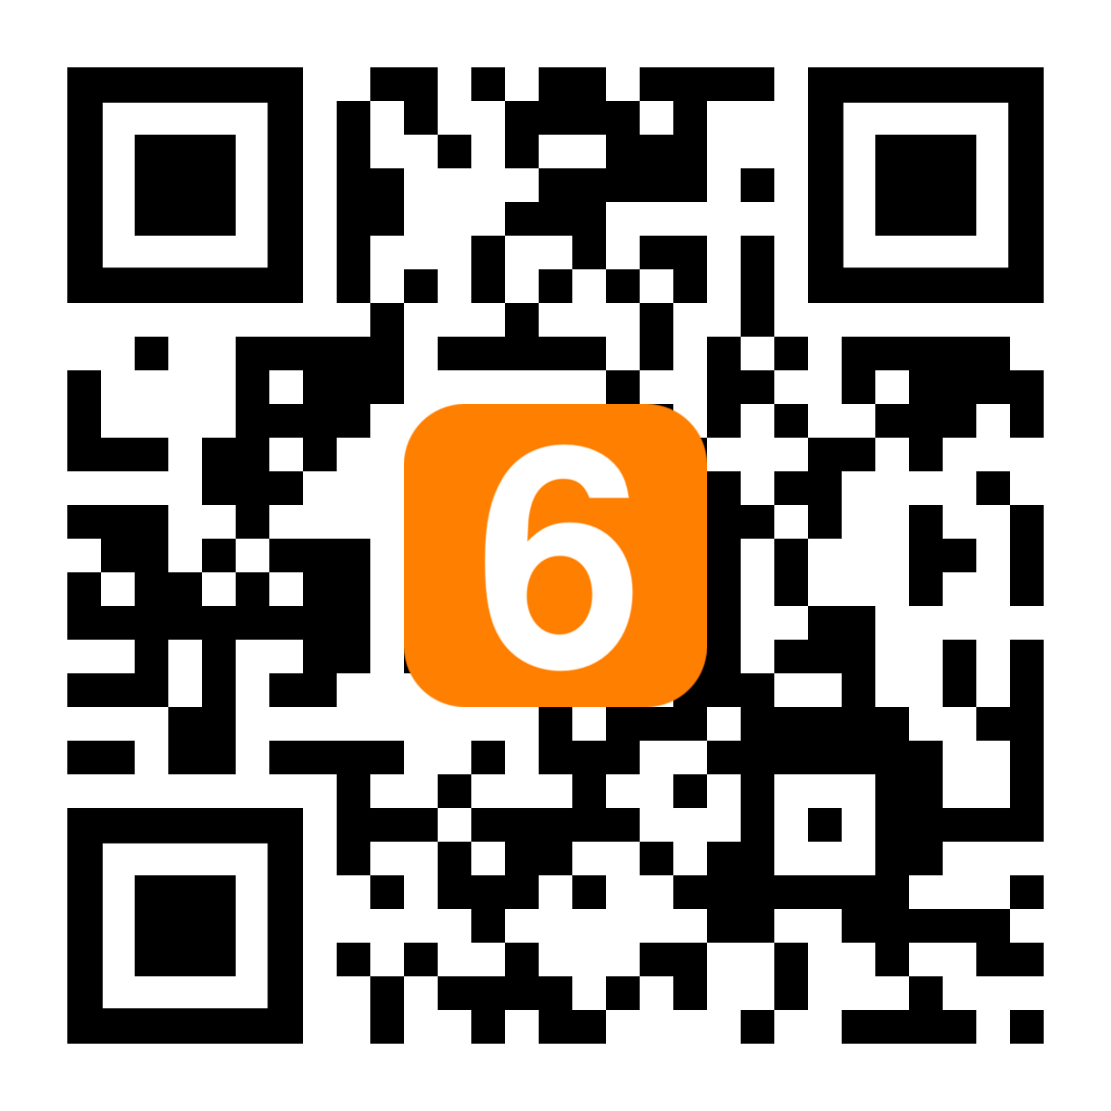
Учитель(ка) пропонує “закріпити” результат, перевірити, рівень засвоєння інформації, та руйнування упереджень.
Інтерактивна вправа «Професії»
Опис вправи: Учитель(ка) пропонує просканувати qr-код на слайді, перейти за посиланням та опрацювати завдання. Необхідно встановити відповідність між твердженням та героєм, “прикріпивши” відповідний опис до фото. Натиснути на “перевірку” у нижньому правому кутку. Зробити висновок та доопрацювати. (Додаток 6 детальна інструкція )
Учитель(ка) робить висновок, що STEM-професії в сучасному суспільстві дуже актуальні, затребувані та високооплачувані. Як хлопці так і дівчата можуть досягти успіхів у STEM-професії. А для цього і хлопцям, і дівчатам треба вивчати STEM-предмети – математику, фізику, інформатику, біологію, хімію та географію.
Вихідне інтерактивне опитування
Опис вправи : аналогічно до вступного опитування, проведемо у mentimeter, лише трохи змінюємо постановку питань.
Опитування рекомендовано для проведення на початку, та наприкінці заходу для того, щоб відстежити динаміку, та зробити висновки.
Вправа «Мудра порада»
Опис вправи. Запропонувати учасникам уявити собі, що в середині них звучить мудрий голос, який хотів би допомогти їм збагатити своє життя. Цей голос дає їм поради на найближче майбутнє, грунтуючись на відчуттях і враженнях, здобутих на освітньому заході. Та що говорить цей голос? Учасникам пропонують набути зручні пози, розслабитися і протягом 1-2хв дослухатися до свого внутрішнього мудрого голосу, записати почут та , за бажанням , озвучити.
Заключне слово учителя/учительки
В мене є гіпотеза, якщо ви будете більше спілкувалися зі своїми дітьми, прислухатися до їх зацікавленості та інтересів, направляти їх у виборі майбутньої професії, не підпадатимете під вплив гендерних стереотипів - ваші діти стануть успішними людьми, які подарують нашій країні успішне майбутнє, зможуть забезпечити розвиток та престижність України у Світі.
Бажаю успіхів!

Література

- Дизайн-мислення для інновацій https://courses.prometheus.org.ua
- https://hobbytech.com.ua/5-питань-про-stem-освіту
- Агапова О. «Старіти? Немає часу!» Методичний посібник для освітньої роботи з людьми літнього віку. – К., 2014. -120с.

Додаток 1
Анкета “Чи знаєте ви, про яку професію мріє ваша дитина?”
На питання анкети відповідають одночасно діти та батьки не спілкуючись між собою. Після завершення роботи вони обмінюються відповідями.
Анкета для дітей
Твої плани на майбутнє після закінчення 9 класу
Плани твоїх батьків на твоє майбутнє після закінчення 9 класу
Яку професію ти мрієш обрати
Про Яку професію для тебе мріють твої батьки

Анкета для батьків
Ваші плани на майбутнє дитини після закінчення 9 класу
Плани вашої дитини на майбутнє після закінчення 9 класу
Яку професію мріє обрати ваша дитина
Про Яку професію для дитини ви мрієте

